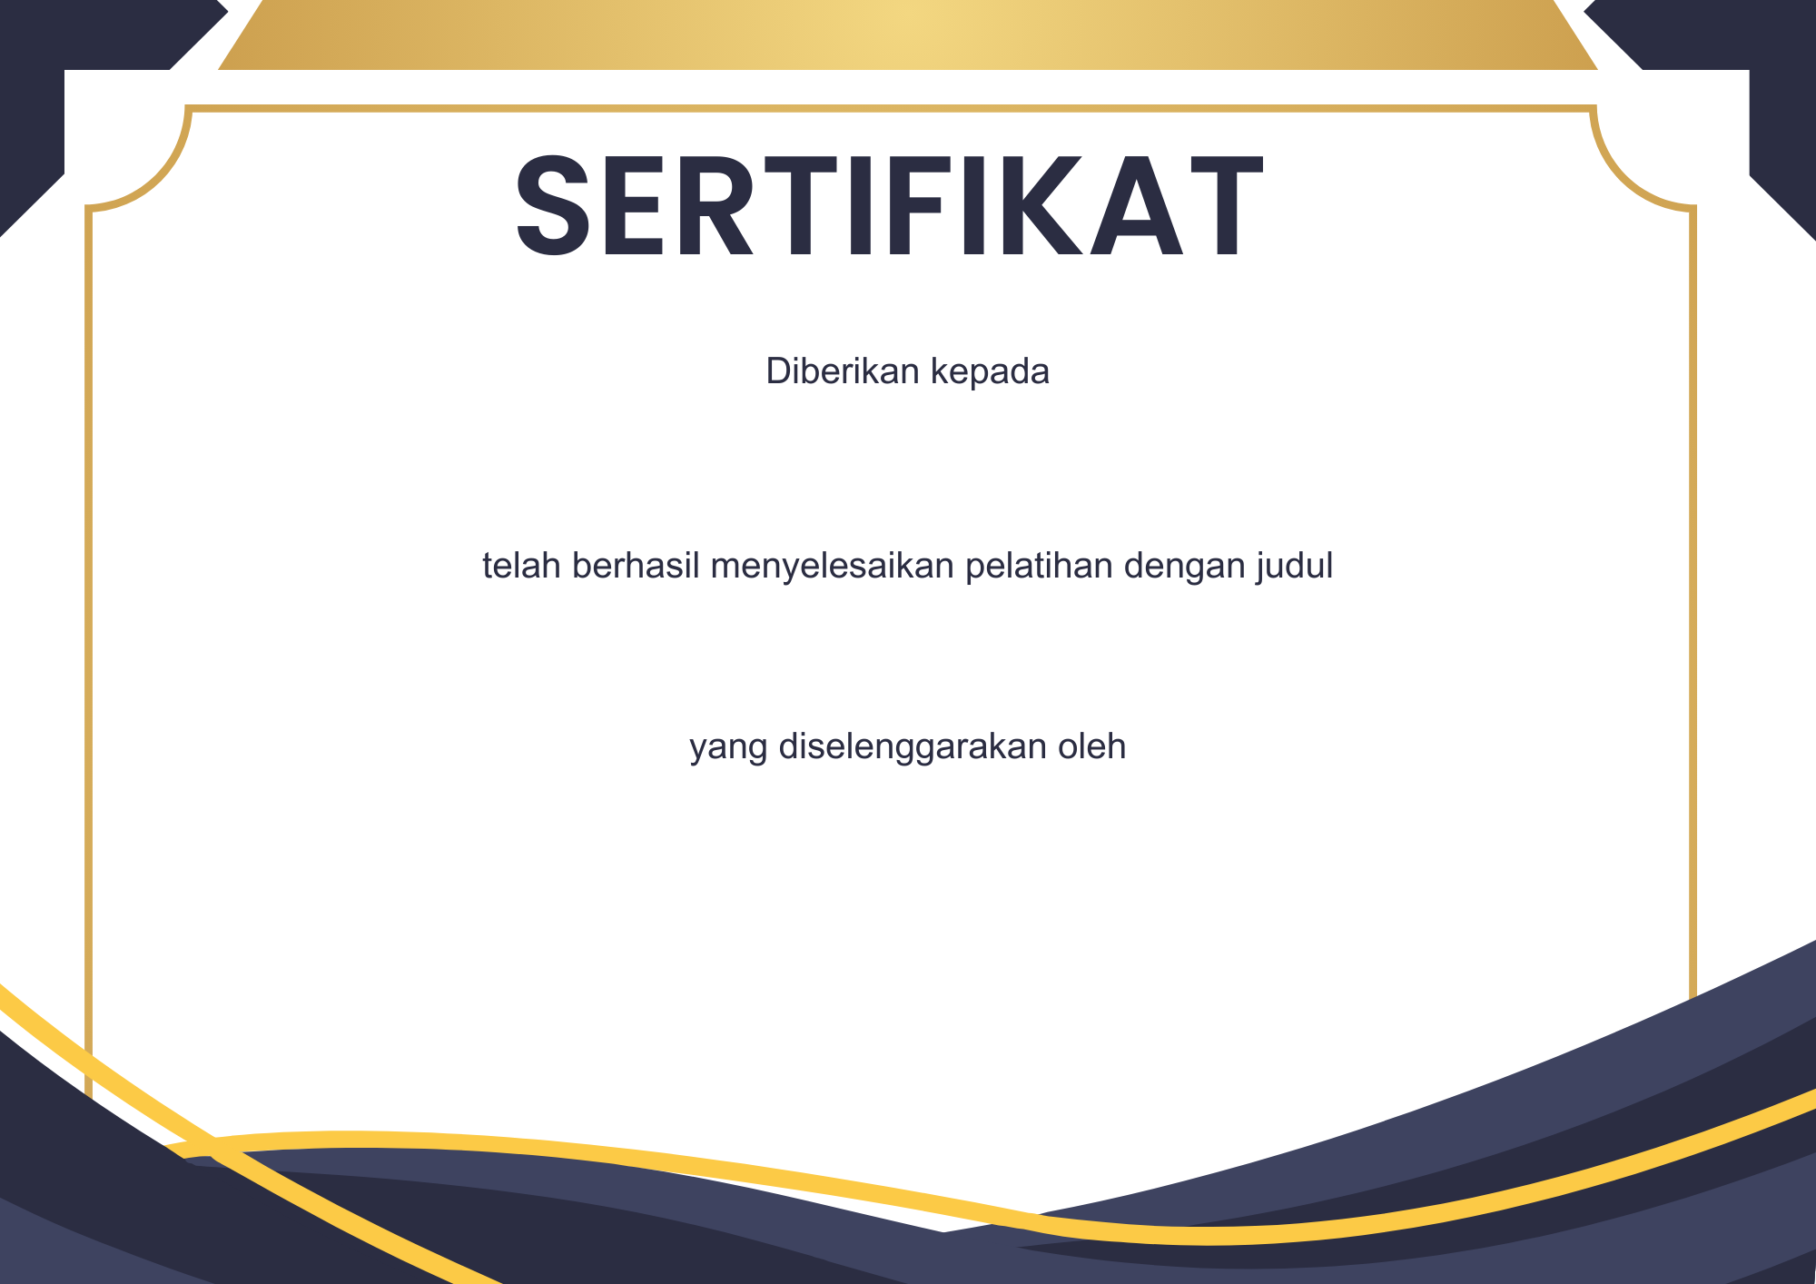

MOOC

Teks QR Code

Cimahi, 12 Agustus 2024

**Pelatihan Datawarehouse pada Perusahaan pemerintahan di kota Cimahi dengan menggunakan aplikasi**

Erwin Ginanjar

Lembaga Administrasi Negara Republik Indonesia pada tanggal 10 – 11 Agustus 2024, sebanyak 8 JP

Nomor: 101/SK.07.2024/LAN